학번 2021113490 -> 이현서

**2. 본 프로젝트를 위한 사전 조사**

2.1. 자동판매기란?

**자동 판매기**(自動販賣機, [영어](https://ko.wikipedia.org/wiki/%EC%98%81%EC%96%B4): vending machine)는 사람 없이도 상품을 자동적으로 판매하는 기계로 동전이나 지폐를 넣고 원하는 물품을 선택하면 사려는 물품이 나온다. 줄여서 **자판기**(自販機)라고도 한다.

2.2. 자동판매기의 종류

이처럼 우리가 일반적으로 말하는 자판기는 돈을 넣었을 때 음료수를 뽑을 수 있는 음료 자판기를 말한다.

하지만 세대를 거치면서 다양한 소비자 층이 생겨나게 되었고 이에 따른 소비자 니즈또한 바뀌어 나갔다.

다이어트 하는 사람들을 위한 셀러드 자판기,

아이스크림을 좋아하는 사람들을 위 한 아이스크림 자판기

술을 좋아하는 사람들을 위한 술 자판기

등과 같은 다양한 자판기가 탄생하고 있으며 앞으로의 소비자 트렌드에 따라 다양하게 변화 할 것이다.

2.3. 자동판매기의 원리

커피, 음료, 기타 일용품 등을 사람 손이 아닌 기계적인 동작으로 판매하는 자동판매기의 제어방식은 어떤 순서를 미리 정해놓고 입력조건이 맞으면 작동을 시작하면서 제품이 출력되는 순차적 제어방식을 채택하고 있다. 그리고 이에 따른 자판기 안에 들어가는 원리는 크게 4가지로 나눌 수 있다.

1. 판매 대기를 판별 할 수 있는 장치
2. 동전이나 지폐를 투입했을 때 감지할 수 있는 선별기
3. 동전을 넣고 물품이 나올 수 있게끔 하는 출력 신호 전달 장치
4. 판매기 안의 온도 유지 장치

자판기에는 우리가 상상하는 것 이상의 고도의 기술이 들어가 있다.

2.4. 조사해 본 자동판매기 제작 예시

조사해 본 자동판매기 제작 예시

솔직히 아무런 프로그래밍 없이 자동 판매기를 제작 하기란 쉽지 않은 일이다.

우리에게 주어진 환경에서 만들 수 있는 자판기는 매우 제한적이다.

**( 주위에서 쉽게 구할 수 있는 재료, 우리 수준에서 만들 수 있어야 한다, 창의적이여야 한다, 다양해야 한다, 완성도 있어야 한다 )**

**<1>**

이처럼 종이 박스로 어떠한 물품을 어떠한 조건이 충족되었을 때 배출 할 수 있는 가장 일반적 방식의 자판기를 생각해 볼 수 있다. 간단히 종이 박스로 구현 가능할 거 같다고 생각했다.

**<2>**

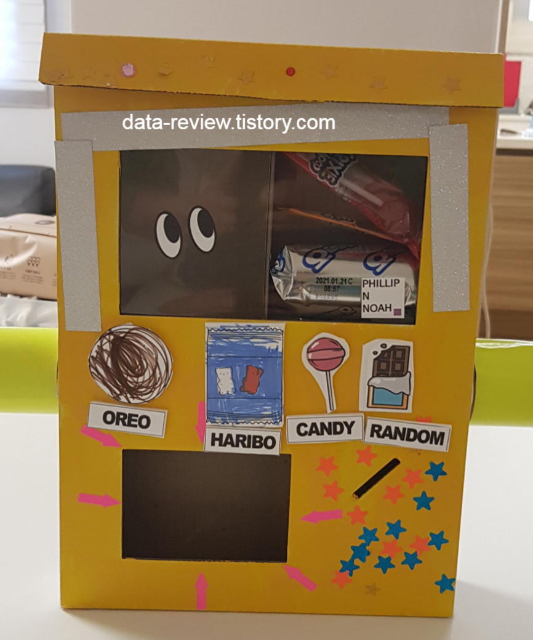

이는 랜덤 자판기인데, 물품의 랜덤성이 있다 보니 어떻게든 아무런 물품이나 떨어트리면 된다는 점에서 자판기의 단순화가 가능할 거라 생각했다. 즉 우리의 프로젝트 취지에 맞아 떨어질 수 있을 거란 생각을 했다.

**<3>**

이는 음료 자판기에 들어가는 음료 디스펜서중 일부인데, 이러한 디스펜서를 사용하면 음료를 사용자 맘대로 뽑을 수 있는 음료 자판기를 만들 수 있을거라 생각했다.

2.5. 자동판매기에 적용 가능한 원리

위의 내용을 종합해 보면 우리가 추구하는 자판기에 적용 가능한 원리는 매우 제한적이라고 할 수 있다.

**<1> (Siphon) 원리의 응용**

사이펀이란 대기압을 이용해 높은 곳의 액체를 낮은 곳으로 이동시키는 현상을 의미한다.

높은 곳에 위치한 통에 담긴 액체를 아랫쪽으로 구부러진 관을 통해서 수면의 높이 이하로 이동시키면 계속해서 액체가 아랫쪽에 위치한 통으로 이동하게 된다.

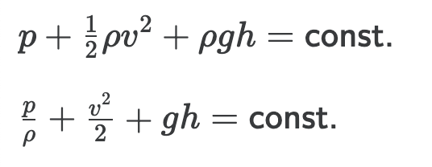

원리는 베르누이 원리(유체의 속력이 증가하면 압력이 감소한다) 에 따라 액체를 구부러진 관 내부의 이동하는 액체의 압력이 대기압보다 감소해서, 대기압이 높은 곳의 통의 수면을 누르는 효과가 발생하게 된다.

이러한 베르누이의 원리를 참고해

대기압과 통 안의 빨대의 형태 이용해 어떠한 통 안의 압력을 조절하여 음료를 나오게 하거나 나오지 않게 할 수 있다고 생각했다.

**<2> 물레방아**

또한 생각할 수 있었던 원리는 물품을 물레방아 사이사이에 끼어서 하나 하나씩 떨어트릴 수 있게끔 할 수 있다면 어떨까 라는 생각이었다.

**<3> 솔레노이드**



또한 적용 가능하다고 생각한 원리 중 하나는 솔레노이드를 이용하는 것이다.

전류를 통제 해서 자기장을 자기 마음대로 조절하게 되면 물품의 속도를 통제해 그 안의 다양한 원리를 구현할 수 있는 기반이 될 수 있을 거라 생각했다.

**7.1 프로젝트를 마친 후 소감**

많은 제한 조건 사이에서 완성도 있는 자판기를 만들기란 매우 힘든 과정이었습니다. 과연 이번 프로젝트를 통해 내가 얻어갈 수 있는 것은 무엇인가에 대한 큰 고민을 했습니다. 그 후, 맹목적인 자료조사와 팀원들과의 브레인 스토밍을 통해서 그럴 듯 한 의견을 내며 자판기에 대한 틀을 잡아나갔습니다. 이러한 과정에서 전혀 생각지도 못한 아이디어를 생각해 낼 수 있었고 누구도 시도해 볼 수 없는 아이디어를 자판기에 대입하면서 신나게 만들어 나갈 수 있었습니다.

당연히 만드는 과정이 쉽지만은 않았습니다. 만들어 놓은 자판기의 부품이 잘 돌아가지 않았을때도 있었고, 더 좋은 아이디어가 생각나 부품이 필요 없어지는 상황이 나타나기도 하였습니다. 그럴 때 마다 팀원 들 끼리 서로를 격려 하며 더욱 좋은 자판기를 만들어 나갈 수 있었습니다.

저는 항상 혼자 무언가를 해서 결과물을 도출하는 것을 좋아했습니다. 그 이유는 다른 사람의 아이디어는 제 취향과 맞지 않을 거 같다는 편견 때문이었습니다. 하지만 이번 팀 프로젝트로 이러한 편견을 확실히 깨졌으며 개인보다 팀이 가질 수 있는 큰 잠재력과 힘에 대해 다시금 깨달을 수 있었습니다. 단연코 이번 프로젝트는 팀의 중요성과 협력의 중요성을 저에게 일깨워준 큰 하나의 경험이었다고 생각합니다.

**참고 문헌**

<https://namu.wiki/w/%EB%B2%A0%EB%A5%B4%EB%88%84%EC%9D%B4%20%EC%A0%95%EB%A6%AC>

<https://namu.wiki/w/%EC%82%AC%EC%9D%B4%ED%8E%80>

<https://wblog.tistory.com/26>

<https://ko.wikipedia.org/wiki/%EC%9E%90%EB%8F%99_%ED%8C%90%EB%A7%A4%EA%B8%B0>